Приложение к заключению от 23.09.2022г.

Схема земельного участка с нумерацией характерных точек границ
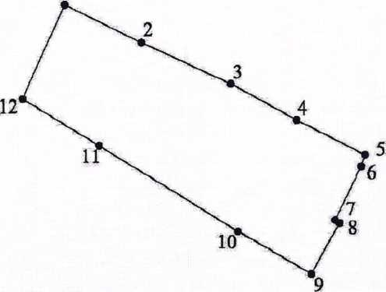
Используемые условные знаки и обозначения:

Кадастровый номер 36:02:0100136:37
Номера  характерных  точек | X | Y
1 | 450516.68 | 2147990.84
2 | 450511.21 | 2148001.89
3 | 450505.33 | 2148014.76
4 | 450500.35 | 2148024.24
5 | 450495.45 | 2148034.04
6 | 450493.85 | 2148033.49
7 | 450486.13 | 2148029.77
8 | 450485.74 | 2148030,40
9 | 450478.50 | 2148026.40
10 | 450484.45 | 2148015.85
11 | 450496.68 | 2147995.81
12 | 450503.18 | 2147984.83
1 | 450516.68 | 2147990.84

----------- границы земельного участка с кадастровым номером 36:02:0100136:37, согласно сведениям ЕГРН
- 1 характерная точка границ земельного участка

